1 按键说明
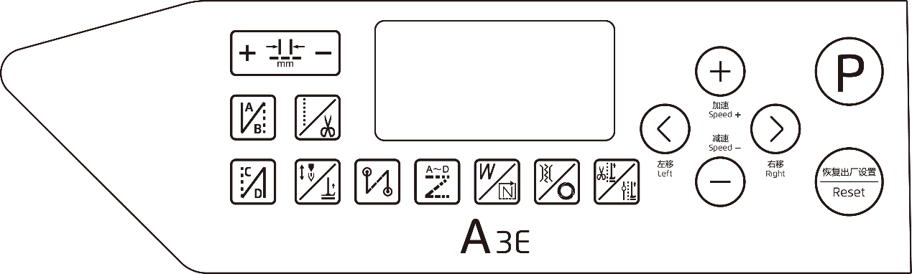

名称 | 按键 | 注明
针距调节键 |  | 若点击+，针距增大。  若点击—，针距减小。
前加固键 |  | 若点击，切换前倒针（A、B段）1次、前双倒针（A、B段）2次或关闭。
终止回缝键 |  | 若点击，切换后倒针（C、D段）1次、后双倒针（C、D段）2次或关闭。
夹线键/自动触发键 |  | 若点击，设定使用或取消电子夹线功能。  若长按，设定使用或取消触发功能 (多段多段缝模式下有效) 。
剪线抬压脚/停车抬压脚键 |  | 若点击，设定使用或取消剪线后自动抬压脚功能（仅-4机型使用）。  若长按，设定使用或取消中途停车自动抬压脚功能（仅-4机型使用）。
自由缝/剪线键 |  | 若点击，切换为自由缝模式。  若长按，设定使用或取消剪线功能。
W缝/多段定针缝键 |  | 若点击，切换为W缝模式。  若长按，切换为多段缝模式。
锁针键 |  | 若点击，设定使用前锁针、后锁针、前后锁针或取消前后锁针功能。（锁针功能即是密缝）
花样缝键 | 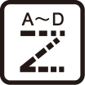 | 若点击，切换花样缝模式、花样缝编辑。
上下停针位缝/抬压脚键 |  | 若点击，切换缝制后机针的停止位置（上停针位/下停针位）。  若长按，设定使用或取消抬压脚功能（仅-4机型使用）。
参数编辑保存键 |  | 进入或退出功能参数的编辑。  对所选参数项内容进行保存、退出：修改参数值后按此键则退出并保存参数。
加号键 |  | 主界面，若点击，每次增加50转/分速度。  参数界面，若点击，增大参数。
减号键 |  | 主界面，若点击，每次降低50转/分速度。  参数界面，若点击，减小参数。
左键 |  | 向左选择参数位。
右键 |  | 向右选择参数位。
恢复出厂设置键 |  | 若长按，可恢复出厂设置。
2 辅助功能
2.1参数调整
2.1.1 用户参数调整
开机，长按键进入用户参数模式。按 或 移动光标，相应数值位闪烁，再按或修改该数值位数值，当光标在数值位闪烁时，按键，整个参数值闪烁，保存参数。再按键退出。
2.1.2 技术员参数调整
关机状态下，按住键开机进入技术员参数模式（显示P92项参数界面）。按或移动光标，相应数值位闪烁，再按或修改该数值位数值，当光标在数值位闪烁时，按键，整个参数值闪烁，保存参数。再按键退出。
2.2 慢速启动
在用户参数P14项调整，参数为ON开启，参数为OFF关闭（默认）。
2.3 停针位快捷设置
关机状态下，按住键开机进入技术员参数模式（显示P92项参数界面）。将参数调至P72项，手动转动手轮至所需的上停针位，显示的数值会随手轮位置变化而变化，按键可保存当前位置（数值）为上停针位，同时自动计算下停针位。
2.4 步进电机零位校正设置
关机状态下，按住键开机进入技术员参数模式（显示P92项参数界面）。将参数调至P129项，用普通A4纸测量，转速4000，调节参数使机针原地扎10针以上，按键保存；（若针距为顺缝，数字往上加，若针距为倒缝，数字往下减。）
2.5 针距调节
关机状态下，按住键开机进入技术员参数模式（显示P92项参数界面）。将参数调至P197（顺缝针距补偿）项，将针距调到5，用普通A4纸，转速200测量，调节参数使针距4.9-5.1mm，按键保存；（数值越大顺缝针距越大），再进入P198项（倒缝针距补偿）参数，用普通A4纸，转速200测量，按住倒缝开关，转速200，调节参数使正缝重合11针以上，按键保存；（数值越大倒缝针距越大）

3 参数说明
3.1 用户参数（开机后，长按P键进入）
参数项 | 中文说明 | 范围 | 初始值 | 内容值名称说明与备注
P01 | 最高转速（rpm） | 100-5000 | 3800
P02 | 加速曲线调整（%） | 10-100 | 80 | 控速器爬升斜率设定  斜率值愈大，速度愈陡；斜率值愈小，速度愈慢
P03 | 针停定位选择 | DN/UP | DN | UP：上停针  DN：下停针
P04 | 前加固缝速度（rpm） | 200-3200 | 1800
P05 | 后加固缝速度（rpm） | 200-3200 | 1800
P06 | W缝速度（rpm） | 200-3200 | 1800
P07 | 慢速起缝速度（rpm） | 200-1500 | 400
P08 | 慢速起缝针数（针） | 1-15 | 2
P09 | 自动多段缝速度（rpm） | 200-3800 | 3700 | 触发自动功能键按下时的速度设定
P10 | 多段缝后自动执行后加固缝功能（不补针功能设定） | ON/OFF | ON | ON：在执行完最后一段多段缝后，将自动执行后加固缝动作。  注：亦即在任何缝制模式下，不能作补针功能。  OFF：在执行完最后一段多段缝后，将无法自动执行后加固缝功能，必须重新再作前或全后踏动作时可。
P12 | 前加固缝运动模式选择 | 0-1 | 1 | 0：受踏板控制，可任意停止  1：轻触踏板，即自动执行前加固缝
P13 | 前加固缝结束点操作模式选择 | CON/STP | CON | CON：前加固缝段完成后，自动连续下一段功能  STP：前加固缝段针数完成后自动停止
P14 | 慢速启动 | ON/OFF | OFF
P16 | 手动倒缝限速 | 0-3200 | 3200 | 数值小于100时功能关闭
P17 | 自动计件选择 | 0-9 | 1 | 0：P41项计数器不自动计数  1-9：P41项计数器每切线1-9次自动计数一件
P18 | 前加固缝补偿1 | 0-200 | 162 | 0200动作逐步滞后
P19 | 前加固缝补偿2 | 0-200 | 162 | 0200动作逐步滞后
P20 | 后加固缝运动模式选择 | 0-1 | 1 | 0：人工，受踏板控制，可任意停止与启动  1：自动，轻触踏板，自动执行回缝动作
P21 | 踏板前踩运行位置 | 30-1000 | 520
P22 | 踏板回中位置 | 30-1000 | 420
P23 | 踏板抬压脚位置 | 30-1000 | 270
P24 | 踏板剪线位置1 | 30-500 | 130 | 开启自动抬压脚，踏板剪线位置
P25 | 后加固缝补偿3 | 0-200 | 162 | 0200动作逐步滞后
P26 | 后加固缝补偿4 | 0-200 | 162 | 0200动作逐步滞后
P27 | 踏板剪线位置2 | 30-500 | 220 | 关闭自动抬压脚，踏板剪线位置
P28 | W缝运动模式选择 | 0-1 | 1 | 0：受踏板控制，可任意停止与启动；  1：轻触踏板，自动执行回缝动作；
P29 | 剪线停车力度 | 1-45 | 20
P32 | W缝补偿5 | 0-200 | 162
P33 | W缝补偿6 | 0-200 | 162
P34 | 多段缝运动模式选择 | A/M | A | A：轻触脚踏板，即自动执行多段缝动作；  M：受脚踏板控制，可任意停止与启动；
P37 | 电子夹线器力度 | 0-11 | 5 | 0：关闭；1：拔线功能；2～11：夹线功能，数值越大动作力度越大
P38 | 自动剪线功能设定 | ON/OFF | ON | ON：有剪线动作 OFF：无剪线动作
P39 | 中途停车自动抬压脚设定 | DN/UP | DN | UP：车缝停止时，自动抬起压脚  DN：车缝停止时，无自动抬压脚（由踏板后踏控制）
P40 | 剪线自动抬压脚设定 | DN/UP | DN | UP：剪完线后，自动抬起压脚  DN：车剪完线后，无自动抬压脚（由踏板后踏控制）
P41 | 计数器显示 | 0-9999 |  | 车缝完成件数显示；长按减号键可计数清零；
P42 | 信息显示 |  | N01 | N01 电控版本号I  N02 选针盒版本号  N03 转速  N04 脚踏板AD  N05 上定位角度  N06 下定位角度  N07 母线电压AD  N08 错误代码记录/电磁铁检测模式  N10 剪线步进电机位置感应AD值  N11 油位感应  N12 膝靠位置感应器AD值  N13 压脚高度感应AD  N14 电控版本号II  N15 步进版本号
P43 | 马达转动方向设定 | CCW/CW | CCW | CW：顺时针方向 CCW： 逆时针方向

3.2 技术员参数（按P键开机进入）
参数项 | 中文说明 | 范围 | 初始值 | 内容值名称说明与备注
P44 | 中途停车时刹车力度 | 1-45 | 16 | 机器停车时的力度选择。
P46 | 剪线后，反转提针功能选择 | ON/OFF | OFF | ON：开启  OFF：关闭
P47 | 剪线后，反转提针角度的调整 | 40-200 | 160 | 剪完线后，由上针位算起，以反向运转作提针的角度调整。
P48 | 最低速度(定位速度)(rpm) | 100-500 | 200 | 最低速度限制调整
P49 | 剪线速度（rpm） | 100-500 | 250 | 调整剪线周期时的电机速度
P50 | 抬压脚全额出力的工作时间（ms） | 10-990 | 200
P51 | 压脚出力的周期信号（%） | 1-50 | 37 | 压脚动作时，以周期性省电输出，避免电磁铁发烫
P52 | 延迟马达启动，保护压脚下放时间（ms） | 10-990 | 120 | 踩下时延迟启动时间，以配合自动抬压脚放下的确认
P53 | 半后踏抬压脚功能取消 | 0-2 | 1 | 0：关闭；  1：反踏和半反踏都有抬压脚；  2：半反踏无抬压脚，反踏有抬压脚；
P54 | 剪线动作时间（ms） | 10-990 | 200 | 剪线时序所需的动作时间
P56 | 开电后自动找上定位 | 0-1 | 1 | 0：始终不找上定位；1：始终找上定位；
P57 | 电磁铁保护时间（s） | 1-60 | 10 | 保持时间后强制关闭，防止电磁铁长时间吸合而发烫
P58 | 上定位调整 | 0-359 | 240 | 上定位调整，数值减少时会提前停针，数值增加时会延迟停针
P59 | 下定位调整 | 0-359 | 50 | 下定位调整，数值减少时会提前停针，数值增加时会延迟停针
P60 | 测试速度（rpm） | 100-4000 | 3500 | 设置测试速度
P61 | A项测试 | ON/OFF | OFF | A项测试选项，设定后将按【P60. TV】所设定之速度持续运行
P62 | B项测试 | ON/OFF | OFF | B项测试选项，设定后将按【P60. TV】所设定之速度执行启动-车缝-停车-剪线的循环
P63 | C项测试 | ON/OFF | OFF | C项测试选项，设定后将按【P60. TV】所设定之速度执行无定位动能的启动-车缝-停车的循环
P64 | 测试B、C导通时间 | 1-250 | 30 | B、C项测试中，设置导通时间
P65 | 测试B、C停车时间 | 1-250 | 10 | B、C项测试中，设置停车时间
P66 | 机头保护开关检测 | 0-1 | 1 | 0：关闭 1：开启
P68 | 最高限速 | 100-5000 | 3800
P69 | 花样缝速度 | 100-3000 | 2000
P72 | 上定位快捷调整 | 0-359
P73 | 下定位快捷调整 | 0-359
P76 | 夹线器全额出力时间 | 0-990 | 4
P78 | 夹线器起夹角度 | 1-359 | 130 | 夹线器起始的定位角
P79 | 夹线器结束角度 | 1-359 | 320 | 夹线器结束的定位角
P80 | 剪线进刀角度 | 0-359 | 5 | 剪线进刀角度设置（下定位为0°计算）
P81 | 压脚释放缓冲时间 | 1-800 | 200
P82 | 剪线退刀角度 | 0-359 | 175 | 剪线退刀角度设置（下定位为0°计算）
P83 | 剪线后停车力度 | 10-100 | 20
P86 | 上下定位距离 | 15-345 | 170
P88 | 中途停车刹车距离 | 10-100 | 30
P92 | 编码器起始角度 | 0-1200 | 130 | 按上/下停针位键读取编码器起始角度，出厂已设置，请勿随意更改（参数值不可手动更改，随意更改会导致控制箱、电机出现异常或损坏）
P93 | 半反踏功能延迟时间（ms） | 10-900 | 100
P99 | 起始密缝针距 | 0-50 | 8 | 如果数值为10，针距则为1.0大小
P100 | 起始密缝方向 | 0-1 | 0
P105 | 花样缝花样样式选择 | N0-N9 | N0 | N0：关闭；  N1～N9：花样缝花样样式；
P107 | 起始密缝速度 | 100-2500 | 1000
P108 | 起始密缝针数 | 0-12 | 2 | 参数值为0时，终止密缝功能关闭
P110 | 剪线回程时间（ms） | 60-990 | 65 | 确保剪线机构回到原位
P118 | 针距显示模式 | 0-1 | 0 | 0：数字针距模式 1：1英寸针数模式
P123 | 最大针距限制 | 0-70 | 50 | 如果数值为50，针距则为5.0mm
P129 | 倒缝步进电机零点校正 | -500～500 | -130
P131 | 正常针距 | 0-50 | 35 | 正常缝制模式下的针矩
P132 | 手动密缝针距 | 0-50 | 20
P138 | 压脚释放缓冲占空比(%) | 0-100 | 10
P139 | 压脚释放缓冲延迟时间 | 0-200 | 5
P143 | 密缝模式选择 | 0-3 | 2 | 密缝模式选择：  0：关闭  1：起始密缝开启  2：终止密缝开启  3：起缝密缝、终止密缝开启
P144 | 高速正缝针距补偿 | -50～50 | 0 | 数值越大，能让高速针距越小
P153 | 终止密缝针距 | 0-50 | 5 | 如果数值为10，则针距大小为1.0
P154 | 终止密缝速度 | 100-2500 | 1800
P159 | 终止密缝方向 | 0-1 | 0 | 0：正缝 1：倒缝
P160 | 终止密缝针数 | 0-12 | 2 | 参数值为0时，终止密缝功能关闭
P175 | 1/2键方式 | 7-12 | 7 | 7：1/2针距  8：1/4针距  9：1/8针距  10：倒1/2针距  11：倒1/4针距  12：倒1/8针距
P197 | 正缝针距补偿 | -50～50 | 0 | 主轴低速进行调试，值越大针距越大，机械误差导致针距不一致时使用
P198 | 倒缝针距补偿 | -50～50 | 0 | 主轴低速进行调试，值越大针距越大，机械误差导致针距不一致时使用
P201 | 起缝抬压脚开关 | 0-1 | 0 | 0：关闭 1：开启
P202 | 起缝抬压脚开始角度 | 0-359 | 1
P203 | 起缝抬压脚结束角度 | 0-359 | 200
P204 | 起缝抬压脚力度 | 0-100 | 60
P205 | 起缝第一针限速 | 0-1500 | 600 | 默认0关闭
P206 | 起缝第二针限速 | 0-2000 | 1200 | 默认0关闭
P207 | 起缝第三针限速 | 0-2500 | 0 | 默认0关闭
P208 | 面板针距锁定功能 | 0-1 | 0 | 0：关闭  1：开启(主界面的针距+、-键失效)
P216 | 前加固缝与W缝打开时的夹线开始角度 | 1-359 | 100
P217 | 前加固缝与W缝打开时的夹线结束角度 | 1-359 | 270
P218 | 前密缝打开时的夹线开始角度 | 1-359 | 130
P219 | 前密缝打开时的夹线结束角度 | 1-359 | 320
注：参数初始值仅供参考，实际参数值以实物为准。
4 错误代码表
错误码 | 问题描述 | 解决措施
E01 | 系统过压 | - 关闭系统电源，检查输入电源电压是否超过使用规定的额定电压。  - 若电源电压高于额定电压，请在电压恢复正常后重启系统。  - 若电源电压正确，系统仍报故障，请联系当地服务商。
E02 | 系统欠压 | 1、关闭系统电源，检查输入电源电压是否低于使用规定的额定电压。  2、若电源电压低于额定电压，请在电压恢复正常后重启系统。  3、若电源电压正确，系统仍报故障，请联系当地服务商。
E03 | CPU通信异常 | - 关闭系统电源，检查控制面板的连线是否松动、脱落、破损，将其恢复正常后重启系统。  2、排除后若仍报故障，请联系当地服务商。
E05 | 控速器接触异常 | 1、关闭系统电源，检查控速器接头和连接线是否松动、脱落、破损，将其恢复正常后重启系统。  2、排除后若仍报故障，请联系当地服务商。
E07 | 主轴电机堵转 | 1、请检查是否有异物缠绕在机头上，检查机器旋梭是否有线头卡死，机器偏心轮是否有卡死现象。  2、关闭系统电源，检查主轴电机编码器和电源线接头是否松动、脱落、破损，将其恢复正常后重启系统。  3、检查供应电源电压是否异常或转速设置过高。  4、排除后若仍报故障，请联系当地服务商。
E10 | 电磁铁过流保护 | - 关闭系统电源，检查电磁铁连线是否正确，是否松动、脱落、破损，将其恢复正常后重启系统。  2、拔掉电控上14孔插件确认电控是否正常，如电控正常请排查各路电磁铁是否损坏或短路。  3、排除后若仍报故障，请联系当地服务商。
E09 | 主轴电机零位故障 | 1、关闭系统电源，检查主轴电机编码器接口是否松动、脱落、破损，将其恢复正常后重启系统。  2、进入P92项里检查主轴电机初始角度。  3、排除后若仍报故障，请联系当地服务商。
E11 | 主轴电机零位故障
E14 | 编码器信号异常 | 1、关闭系统电源，检查主轴电机编码器接口是否松动、脱落、破损，将其恢复正常后重启系统。  2、进入P92项里检查主轴电机初始角度。  3、排除后若仍报故障，请联系当地服务商。
E15 | 主轴电机过流保护 | 关闭系统电源，重启电控，重复几次，若仍报故障，请联系当地服务商。
E17 | 安全开关保护 | 检查机器是否翻倒，恢复正常状态后，若仍报故障，请联系当地服务商。
E20 | 主轴电机启动失败 | - 关闭系统电源，检查主轴电机编码器和电源线接头是否松动、脱落、破损，  将其恢复正常后重启系统  2、排除后若仍报故障，请联系当地服务商。
E30 | 密码锁定停机故障 | 达到机器使用设定时间，如需继续使用，请联系当地服务商。
E40 | 面板晶振异常 | 请切断电源，更换面板基板，若仍不能正常工作。请联系售后服务。
E80 | 主CPU与步进驱动CPU通信异常 | 关闭系统电源，重启电控。若仍报故障，请联系当地服务商。
E82 | 倒缝步进电机过流 | - 关闭系统电源，检查步进电机编码器和电源线接头是否松动、脱落、破损，将其恢复正常后重启系统。  - 检查倒缝步进电机、摆动座、牙齿是否卡死，恢复正常状态后，重启系统。  - 排除后若仍报故障，请联系当地服务商。
E84 | 倒缝步进电机编码器Z信号异常 | 1、关闭系统电源，检查步进电机编码器和电源线接头是否松动、脱落、破损，将其恢复正常后重启系统。  2、检查倒缝步进编码器、电控是否有损坏等不良现象若有则及时更换。  3、排除后若仍报故障，请联系当地服务商。
E85 | 倒缝步进电机编码器AB信号异常 | 1、关闭系统电源，检查步进电机编码器和电源线接头是否松动、脱落、破损，将其恢复正常后重启系统。  2:检查倒缝步进编码器、电控是否有损坏等不良现象若有则及时更换。  3、排除后若仍报故障，请联系当地服务商。
E86 | 倒缝步进电机启动失败 | 1、关闭系统电源，检查步进电机编码器和电源线接头是否松动、脱落、破损，将其恢复正常后重启系统。  2、排除后若仍报故障，请联系当地服务商。
E87 | 倒缝步进电机堵转 | 1、关闭系统电源，检查步进电机编码器和电源线接头是否松动、脱落、破损，将其恢复正常后重启系统。  2、检查倒缝步进电机、摆动座、牙齿是否卡死，恢复正常状态后，重启系统。  3、排除后若仍报故障，请联系当地服务商。

注：1、步进电机编码器电线报警排查：当报E84时排查编码器电线黑色(地线)、蓝色(零位信号)、粉色(电源线)是否脱落；当报E85时排查编码器接插件是否脱落，若无脱落排查编码器电线黑色(地线)、棕色(A信号)、橙色(B信号)是否脱落；当开机后待机或正常运转中报E87时排查编码器接插件是否脱落。
- 步进电机电源电线报警排查：当报E82时排查电源电线红色(A动力线)、蓝色(B动力线)、绿色(C动力线)是否脱落；当开机时报E82则排查电源电线的接插件是否脱落，若没有脱落排查蓝色(B动力线)、绿色(C动力线)是否脱落；当开机后待机或正常运行过程中时报E87则排查电源电线的接插件是否脱落。
以上问题若为电线或接插件脱落请断开电源重新接插回去可以解决，若不是请参见上表解决。
- 光栅片问题引起报警的排查：当报E85时对上述电线及接插件排查均未脱落时，请排查是否为油污遮挡外圈栅格，若油污遮挡外圈栅格，请联系售后服务更换光栅。

5 端口示意图
5.1 各个端口名称
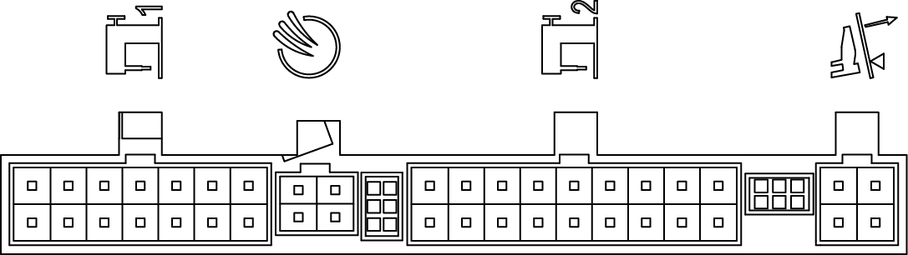

14P功能端口
吸风口
18P功能端口
脚踏板口
5.2 18P功能端口对应表
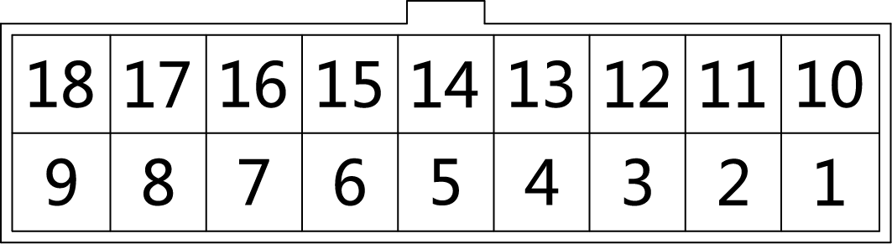
1.半针按键：4、14（信号地）
2.倒缝按键开关：5、14（信号地）
3.补针按键开关：6、14（信号地）
4.衣车灯：15、14（信号地）
5.3 14P功能端口对应表
1.剪线电磁铁：2、9
2.抬压脚电磁铁：7、14

